Los **instrumentos de cuerda** o **cordófonos** son [instrumentos musicales](https://es.wikipedia.org/wiki/Instrumento_musical) que producen sonidos por medio de las vibraciones de una o más [cuerdas](https://es.wikipedia.org/wiki/Cuerda), usualmente amplificadas por medio de una [caja de resonancia](https://es.wikipedia.org/wiki/Caja_de_resonancia). Estas cuerdas están tensadas entre dos puntos del instrumento y se hacen sonar pulsando, frotando o percutiendo la cuerda.

[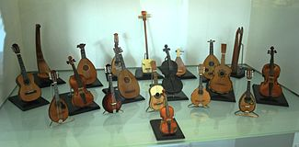](https://commons.wikimedia.org/wiki/File:StringInstruMAPDF.JPG)

Instrumentos musicales de cuerda en el [Museo de Arte Popular de la Ciudad de México](https://es.wikipedia.org/wiki/Museo_de_Arte_Popular_de_la_Ciudad_de_M%C3%A9xico).

En la [orquesta](https://es.wikipedia.org/wiki/Orquesta) clásica, se llama «cuerdas» al conjunto de instrumentos de cuerda frotada formado por los grupos de violines (normalmente divididos en violines primeros y segundos), violas, violonchelos y contrabajos. Lo mismo sucede con la orquesta de cuerdas, que está conformada por los mismos instrumentos. De forma similar se habla de un trío, cuarteto o quinteto de cuerdas, cuando se trata de agrupaciones de violín, viola y violonchelo; 2 violines, viola y violonchelo; o 2 violines, viola, violonchelo y contrabajo respectivamente.En una orquesta clásica los instrumentos de cuerda se colocan en primera posición en la zona más cercana al director seguidos por los instrumentos de viento y por último de percusión.